ПОЛОЖЕНИЕ
о проведении интерактивной программы «RGS|КВЕСТ», реализуемой
в рамках Дней Русского географического общества,
приуроченных к празднованию 175-летнего юбилея организации.

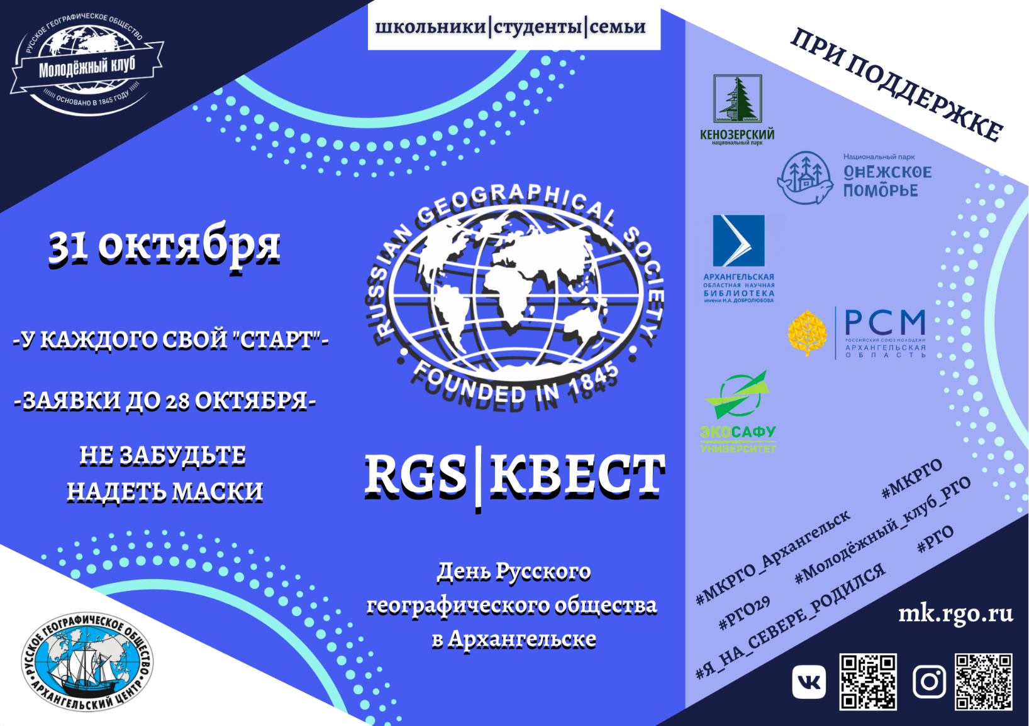

г. Архангельск, 2020

I. Общие положения

1.1. Настоящее положение определяет условия, порядок организации и проведения интерактивной программы «RGS|КВЕСТ» (далее «квест), реализуемой в рамках Дней Русского географического общества, приуроченных к празднованию 175-летнего юбилея организации.

1.2. Организаторы квеста:
- Молодёжный клуб Русского географического общества Архангельской области
- Архангельское региональное отделение Русского географического общества
- ФГБУ «Национальный парк «Кенозерский»
- ФГБУ «Национальный парк «Онежское Поморье»
- Архангельская областная научная библиотека им. Н.А. Добролюбова
- Студенческое объединение «Эко-Университет САФУ»
- АРОО ООО «Российский союз Молодёжи»

1.3. Сроки проведения квеста:

- заявки на участие в квесте принимаются с 23 по 28 октября 2020 года;

- 31 октября 2020 года проведение квеста с 10:00 до 16:00 .

1.4. Место проведения квеста – набережная города Архангельска (начальная точка маршрута – рядом со зданием Северного морского музея (наб. Северной Двины, 80), завершающая точка маршрута – центральный вход библиотеки им. Н.А. Добролюбова (ул.Логинова,2)).

II. Цели и задачи квеста

- Цель квеста – популяризация географии, смежных наук и деятельности Русского географического общества; приобщение молодежи к городской и природоохранной культуре, формирование активной жизненной позиции у жителей города Архангельска; ознакомление с историческими местами города в интерактивной форме.

- Задачи:
- привлечение внимания населения к деятельности Русского географического общества;
- образование, воспитание и просвещение населения в сферах географии, экологии, истории и краеведения;
- организация активного семейного отдыха в городской среде, популяризация здорового образа жизни;
- раскрытие и поощрение творческих инициатив
- привлечение внимания жителей к истории города, экологическим проблемам;
- популяризация природоохранной деятельности среди жителей города;
- формирование положительного общественного мнения по отношению к достопримечательностям города.

III. Участники квеста

3.1. Участники квеста состязаются в трёх категориях:

- Школьная команда. Состав команды не более 3-х человек (учащиеся от 12 лет школ, учреждений дополнительного образования, школьных и молодежных общественных организаций области);

- Студенческая команда. Состав команды не более 3-х человек (студенты (от 16 лет) образовательных учреждений высшего и среднего профессионального образования, участники студенческих объединений области);

- Семья. Состав команды не более 5-и человек.

3.2. Для участия в квесте необходимо до 28 октября 2020 года включительно заполнить заявку на участие (Приложение 1)

IV. Порядок и условия проведения квеста

4.1. Заявка (Приложение №1) на участие принимается на адрес электронной почты mkrgoarh@yandex.ru с 23 по 29 октября 2020 года (название документа: Заявка_Название команды). В течение суток Вам должно прийти уведомление с подтверждением регистрации команды.

4.2. В рамках квеста участникам необходимо пройти 7 этапов, выполнив на каждом из них определённое задание. Этапы квеста расположены у памятных мест (достопримечательностей) набережной города Архангельска.

  - Работа на этапе и решение поставленных задач осуществляются только составом заявленной на квест команды. Любые другие перемещения в процессе гонки (на городском транспорте, на личном транспорте (автомобиле), на транспорте третьих лиц, на такси) других членов команды, связанные с поиском того или иного этапа (ответа на задание), считаются нарушением правил.

4.4. Время начала квеста. Старт для каждой команды будет обозначен и обговорён с руководителем команды в течение нескольких часов после приёма заявки. Команды стартуют с диапазоном в 10 минут. Обязательным условием участия является наличие средств индивидуальной защиты – масок.

4.5. Программа квеста:
- 10.00 – старт 1 команды
- 10.10 – старт 2 команды
- 10.20 – старт 3 команды
- 10.30 – старт 4 команды
- 10.40 – старт 5 команды
- 10.50 – старт 6 команды
- 11.00 – старт 7 команды
- Перерыв
- 11.30 – старт 8 команды
- 11.40 – старт 9 команды
- 11.50 – старт 10 команды
- 12.00 – старт 11 команды
- 12.10 – старт 12 команды
- 12.20 – старт 13 команды
- 12.30 – старт 14 команды
- 12.40 – старт 15 команды
- Перерыв
- 13.00 – 15.00 старт других команд (с временным диапазоном в 10 минут) при наличии достаточного количества заявок)

- 16.00 – финиш квеста.

4.6. Программа включает в себя движение по маршруту, на котором расположены игровые точки – станции.

4.7. Команде необходимо начать движение строго во время, обозначенное оргкомитетом квеста.

4.8. На каждом этапе участники отвечают на вопросы или выполняют предложенные задания и набирают баллы. Время, потраченное на прохождение квеста учитывается при одинаковом количестве набранных баллов между командами.

4.9. На каждом этапе команда должна быть в полном составе и не более 3 человек (школьная и студенческая команды), 5 человек (семья).

4.10. Квест считается завершённым после прохождения финального этапа и получения сертификата об успешном прохождении квеста.

4.11. Закончив прохождение маршрута, участникам необходимо следовать указаниям организаторов на финальном этапе. Победители будут определены путём суммирования баллов, полученных на этапах. Результаты квеста будут опубликованы в этот же день в социальных сетях молодёжного клуба РГО Архангельской области (https://vk.com/mkrgoarh). Призы и дипломы победителей будут переданы руководителям команд в течение двух недель после завершения квеста.

4.12. Организаторы оставляют за собой право вносить изменения в программу проведения квеста.

VI. Контактные данные организаторов

По вопросам, связанным с квестом можно обратиться по телефону +7 (911)-562-40-81 (Руслан) или по электронному адресу mkrgo.ruslkon@mail.ru

Приложение 1

Заявка на участие в интерактивной программе
«RGS|КВЕСТ»

Название команды
Объединение
(учреждение, организация, семья)
ФИО участников | -  -  -  -  -
Руководитель команды
(ФИО, должность)
Контактный телефон

